CLIPPING NOTICIAS – FEIRA AGRICULTURA FAMILIAR – JUNHO

ITAIPUAÇU
FONTE: https://www.marica.rj.gov.br/noticia/feira-da-agricultura-familiar-se-consolida-em-itaipuacu/

Feira da Agricultura Familiar se consolida em Itaipuaçu

Público voltou a lotar o espaço montado na Rua dos Lírios, no Barroco, onde 40 barracas foram montadas
domingo, 9 junho 2024
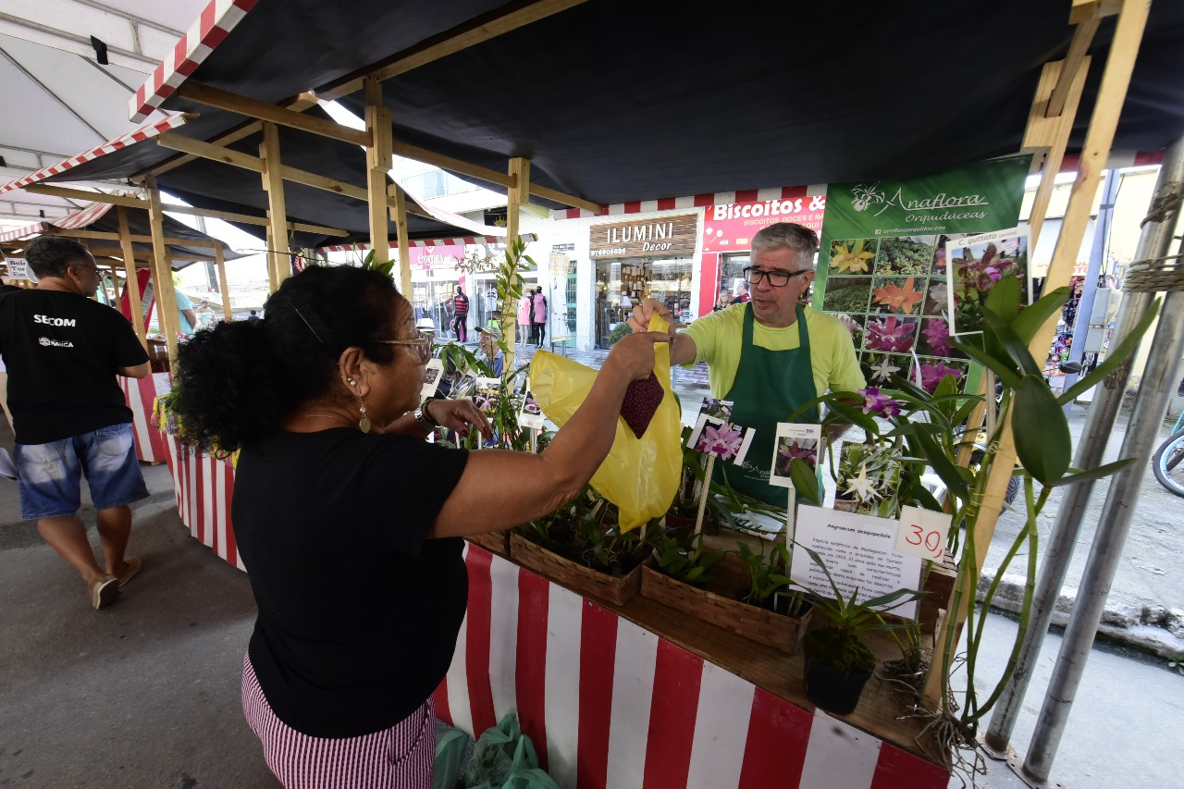
Foto: Anselmo Mourão
FacebookTwitterLinkedInWhatsAppCopy Link

A Prefeitura de Maricá, por meio da Secretaria de Agricultura, Pecuária, Pesca e Abastecimento, realizou no sábado (08/06) mais uma edição da Feira da Agricultura Familiar em Itaipuaçu, que chegou ao bairro em março. As 40 barracas – sendo 38 de feirantes, uma da Fábrica de Desidratados e outra do Instituto Cooperar – foram montadas novamente na Rua dos Lírios, em frente à Praça do Barroco. Mais uma vez, o espaço esteve lotado durante toda a manhã.
A subsecretária Julyana von Matter disse que a feira já está se consolidando no bairro. “É sempre um sucesso aqui desde que começamos. Hoje as pessoas já ficam esperando o dia da feira e vêm em peso, e as vendas são sempre grandes aqui, com muitos expositores vendendo tudo o que trazem. Hoje é mais um exemplo, com essa lotação”, observou.
Um dos que corroboram com o sucesso da feira é Aurivaldo Almeida, de 75 anos, que é ex-presidente da colônia de pescadores Z-7. Conhecido como ‘Barbudo’, ele afirmou que a feira funciona bem. “É importante porque a pessoa tem uma alternativa para o morador, e as opções aqui são muito boas. Os preços se equiparam aos dos mercados que têm por aí, só que a qualidade é melhor”, contou Barbudo, que mora no Barroco e visitou a feira pela primeira vez.
No próximo sábado (15/06), o evento acontece ao lado do Centro de Comércio Popular de Maricá (Cecop), no centro da cidade. E no dia 22/06, a Feira da Agricultura Familiar retorna a Itaipuaçu.
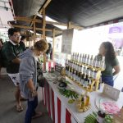
Foto: Anselmo Mourão Foto: Anselmo Mourão Foto: Anselmo Mourão

FONTE: https://www.marica.rj.gov.br/noticia/feira-de-agricultura-familiar-acontece-neste-sabado-22-06-em-itaipuacu/

Feira de Agricultura Familiar acontece neste sábado (22/06) em Itaipuaçu

Evento acontece em frente à praça do Barroco e contará com gastronomia local e venda de artesanato
sexta-feira, 21 junho 2024
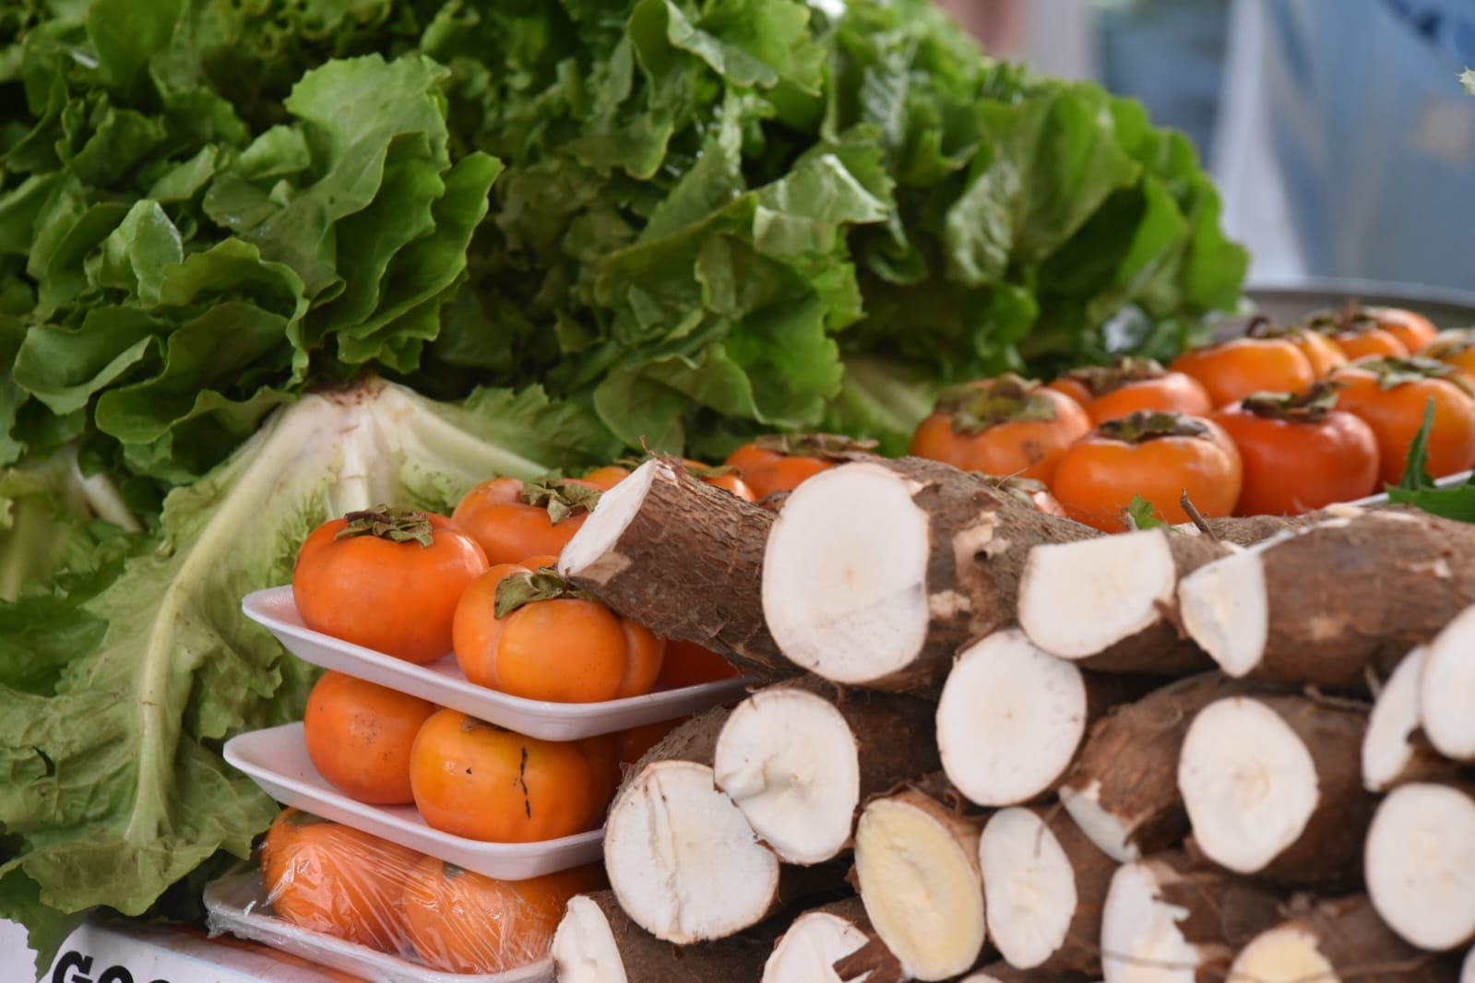
Foto: Katito Carvalho
A Prefeitura de Maricá, por meio da Secretaria de Agricultura, Pecuária, Pesca e Abastecimento, promove neste sábado (22/06), a partir das 8h, a edição da Feira de Agricultura Familiar em frente a Praça do Barroco, em Itaipuaçu. O evento contará com venda de artesanato, gastronomia local e expositores.
O Sábado Agroecológico também contará com diversos produtos orgânicos, fomentando a economia local.
Serviço:
Feira de Agricultura Familiar
Data: 22/06
Horário: das 8h às 14h
Local: Rua dos Lírios, em Frente a Praça do Barroco (Itaipuaçu)

FONTE: https://maricatotal.com.br/site/2024/06/23/marica-promove-feira-de-agricultura-familiar-em-itaipuacu/
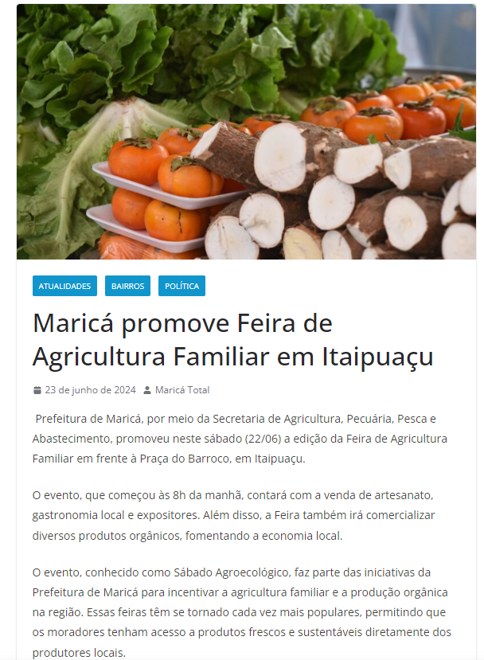

FONTE: https://itaipuacuonline.com/2024/06/itaipuacu-feira-de-agricultura-familiar-acontece-neste-sabado-na-praca-do-barroco/
Itaipuaçu: Feira de Agricultura Familiar acontece neste sábado na praça do Barroco
Byitaipuaçuonline
6 de junho de 2024

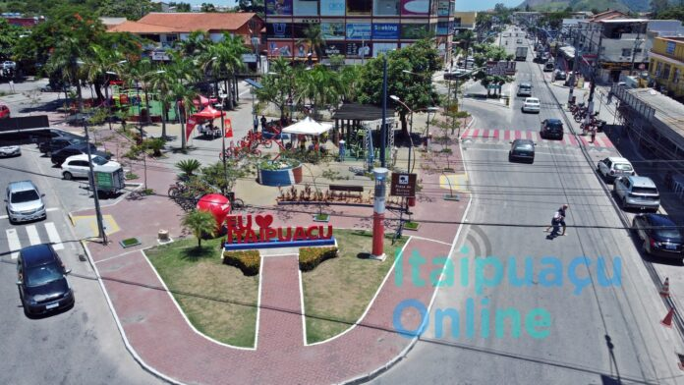
Praça do Barroco, Itaipuaçu. (foto: João Henrique / Maricá Info)
Neste sábado, dia 8 de junho, a Praça do Barroco em Itaipuaçu será palco de mais uma edição da Feira de Agricultura Familiar, promovida pela Secretaria de Agricultura, Pecuária, Pesca e Abastecimento de Maricá. A partir das 8h, moradores e visitantes poderão desfrutar de uma manhã repleta de atividades, com destaque para a gastronomia local e a venda de artesanato.
O evento, que se estenderá até as 14h, reunirá diversos expositores oferecendo produtos orgânicos, artesanatos e comidas típicas da região. Além de fomentar a economia local, a feira tem como objetivo promover a agricultura familiar e o consumo consciente.

Sábado Agroecológico
Um dos grandes atrativos da feira será o Sábado Agroecológico, uma iniciativa que visa conscientizar os participantes sobre a importância do cultivo sustentável. Colaboradores do projeto Cooperar estarão presentes distribuindo mudas e sementes variadas. Eles também oferecerão palestras e conversas sobre cultivo consciente, destacando técnicas de plantio sem o uso de agrotóxicos.
Diversidade de Produtos
Os visitantes poderão encontrar uma variedade de produtos, incluindo frutas, legumes, verduras, mel, queijos, pães, compotas e outros itens típicos da agricultura familiar. Os artesãos locais também terão espaço garantido, com a exposição e venda de peças exclusivas que refletem a cultura e a criatividade da região.
Serviço
Evento: Feira de Agricultura Familiar
Data: 08 de junho
Horário: das 8h às 14h
Local: Em frente à Praça do Barroco, Itaipuaçu

FONTE: https://jornal.rj106.com.br/2024/06/22/feira-de-agricultura-familiar-acontece-neste-sabado-22-06-em-itaipuacu/

Feira de Agricultura Familiar acontece neste sábado (22/06) em Itaipuaçu
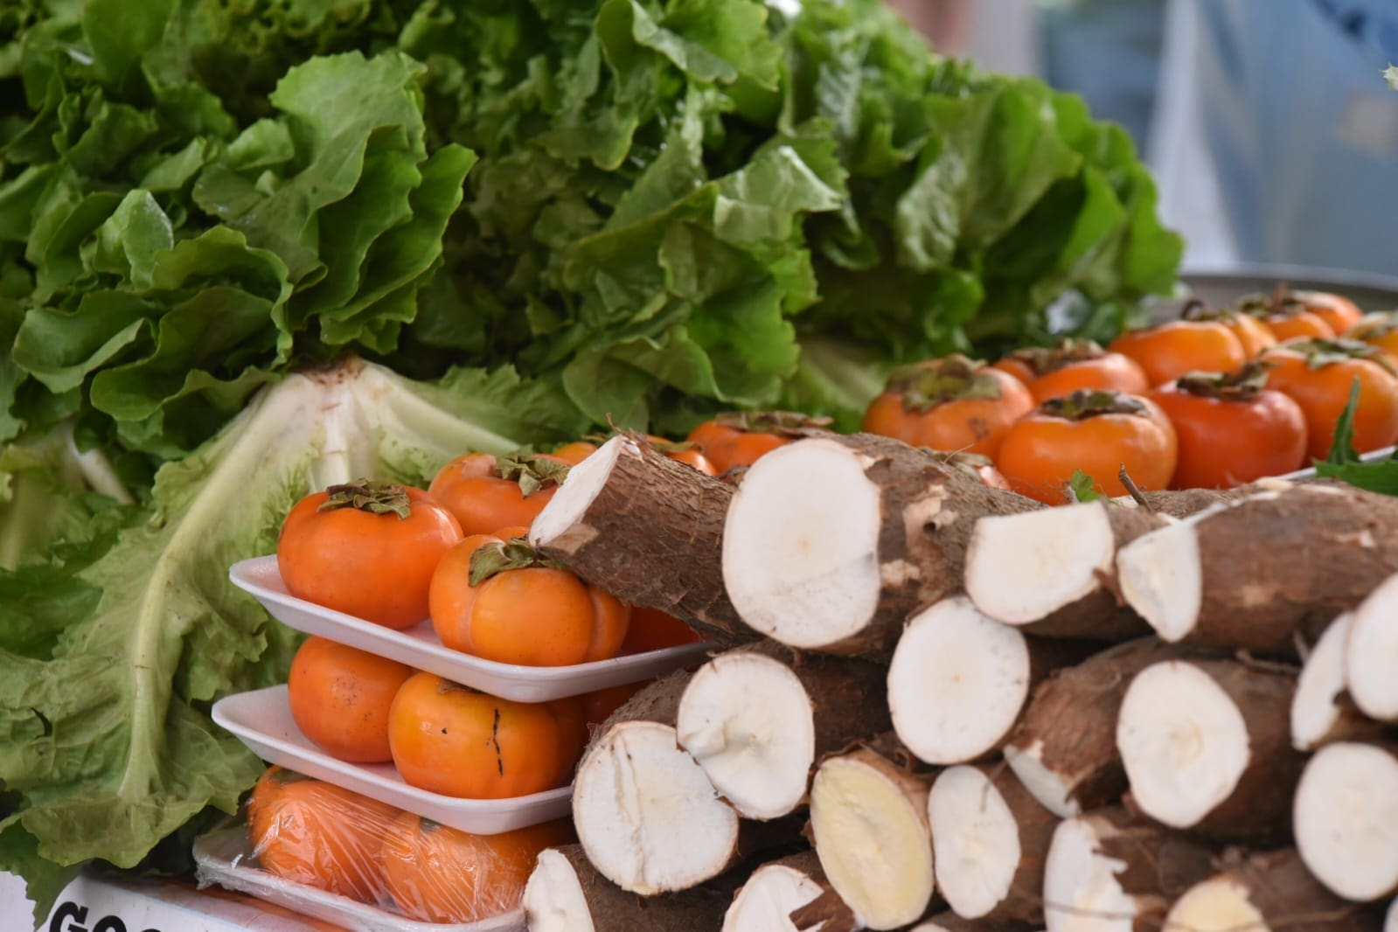
22 de junho de 2024 Informes Maricá
Evento acontece em frente à praça do Barroco e contará com gastronomia local e venda de artesanato
A Prefeitura de Maricá, por meio da Secretaria de Agricultura, Pecuária, Pesca e Abastecimento, promove neste sábado (22/06), a partir das 8h, a edição da Feira de Agricultura Familiar em frente a Praça do Barroco, em Itaipuaçu. O evento contará com venda de artesanato, gastronomia local e expositores.
O Sábado Agroecológico também contará com diversos produtos orgânicos, fomentando a economia local.
Serviço:
Feira de Agricultura Familiar
Data: 22/06
Horário: das 8h às 14h
Local: Rua dos Lírios, em Frente a Praça do Barroco (Itaipuaçu)

Fotógrafo: Katito Carvalho

FONTE: https://m1newstv.com/se-consolida-em-itaipuacu-a-feira-da-agricultura-familiar/
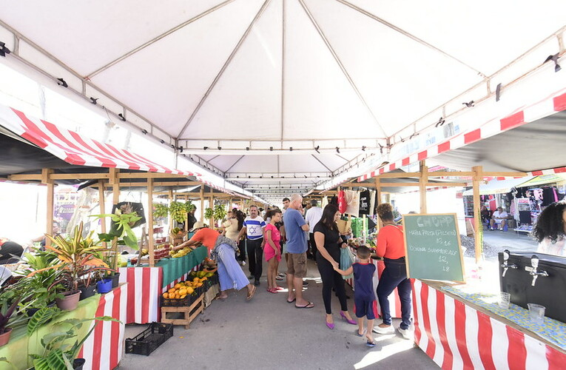
Cidade Economia Últimas Notícias

Se consolida em Itaipuaçu a Feira da Agricultura Familiar
Jeanderson Amaral 9 de junho de 2024
Compartilhe essa matéria:

Público voltou a lotar o espaço montado na Rua dos Lírios, no Barroco, onde 40 barracas foram montadas
A Prefeitura de Maricá, por meio da Secretaria de Agricultura, Pecuária, Pesca e Abastecimento, realizou no sábado (08/06) mais uma edição da Feira da Agricultura Familiar em Itaipuaçu, que chegou ao bairro em março. As 40 barracas – sendo 38 de feirantes, uma da Fábrica de Desidratados e outra do Instituto Cooperar – foram montadas novamente na Rua dos Lírios, em frente à Praça do Barroco. Mais uma vez, o espaço esteve lotado durante toda a manhã.
A subsecretária Julyana von Matter disse que a feira já está se consolidando no bairro.
“É sempre um sucesso aqui desde que começamos. Hoje as pessoas já ficam esperando o dia da feira e vêm em peso, e as vendas são sempre grandes aqui, com muitos expositores vendendo tudo o que trazem. Hoje é mais um exemplo, com essa lotação”, observou.
Um dos que corroboram com o sucesso da feira é Aurivaldo Almeida, de 75 anos, que é ex-presidente da colônia de pescadores Z-7. Conhecido como ‘Barbudo’, ele afirmou que a feira funciona bem. “É importante porque a pessoa tem uma alternativa para o morador, e as opções aqui são muito boas. Os preços se equiparam aos dos mercados que têm por aí, só que a qualidade é melhor”, contou Barbudo, que mora no Barroco e visitou a feira pela primeira vez.
No próximo sábado (15/06), o evento acontece ao lado do Centro de Comércio Popular de Maricá (Cecop), no centro da cidade. E no dia 22/06, a Feira da Agricultura Familiar retorna a Itaipuaçu.

FONTE: https://xdaquestão.com/feira-de-agricultura-familiar-acontece-neste-sabado-22-06-em-itaipuacu/

Maricá

Feira de Agricultura Familiar acontece neste sábado (22/06) em Itaipuaçu

Evento acontece em frente à Praça do Barroco e contará com gastronomia local e venda de artesanato
Foto: Katito Carvalho
A Prefeitura de Maricá, por meio da Secretaria de Agricultura, Pecuária, Pesca e Abastecimento, promove neste sábado (22/06), a partir das 8h, a edição da Feira de Agricultura Familiar em frente a Praça do Barroco, em Itaipuaçu.
O evento contará com venda de artesanato, gastronomia local e expositores.
O Sábado Agroecológico também contará com diversos produtos orgânicos, fomentando a economia local.

Serviço
Feira de Agricultura Familiar
Data: 22/06
Horário: das 8h às 14h
Local: Rua dos Lírios, em Frente a Praça do Barroco (Itaipuaçu)

FONTE: https://folhadoleste.com.br/feira-da-agricultura-familiar-em-itaipuacu/

Feira da Agricultura Familiar em Itaipuaçu
9 de junho de 20240
Compartilhar
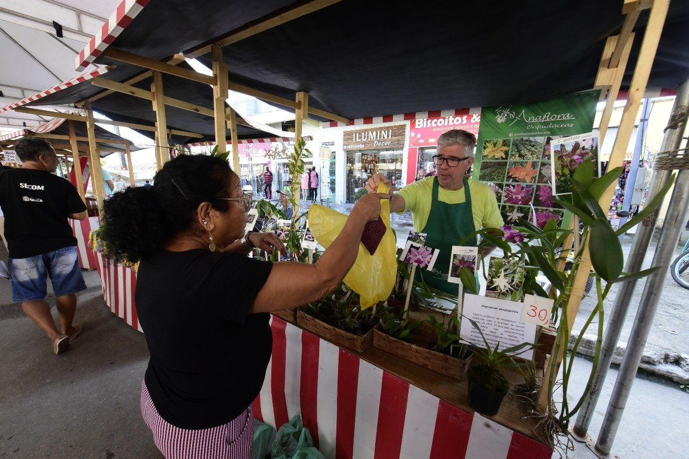
Feira da Agricultura Familiar em Itaipuaçu | Divulgação/Anselmo Mourão
A Feira da Agricultura Familiar em Itaipuaçu já se tornou um point queridinho dos moradores do bairro. A última edição, realizada no sábado (08/06), foi um sucesso absoluto, com todas as 40 barracas vendendo tudo o que tinham a oferecer.
A feira oferece uma variedade de produtos frescos e de qualidade, como frutas, verduras, legumes, hortaliças, laticínios, mel, ovos, café, artesanato e muito mais. Tudo direto do produtor para o consumidor, com preços acessíveis que cabem no bolso.
A subsecretária Julyana von Matter, da Secretaria de Agricultura, Pecuária, Pesca e Abastecimento, comemora o sucesso da feira.
“É sempre um sucesso aqui desde que começamos. Hoje as pessoas já ficam esperando o dia da feira e vêm em peso, e as vendas são sempre grandes aqui, com muitos expositores vendendo tudo o que trazem. Hoje é mais um exemplo, com essa lotação”, observou.

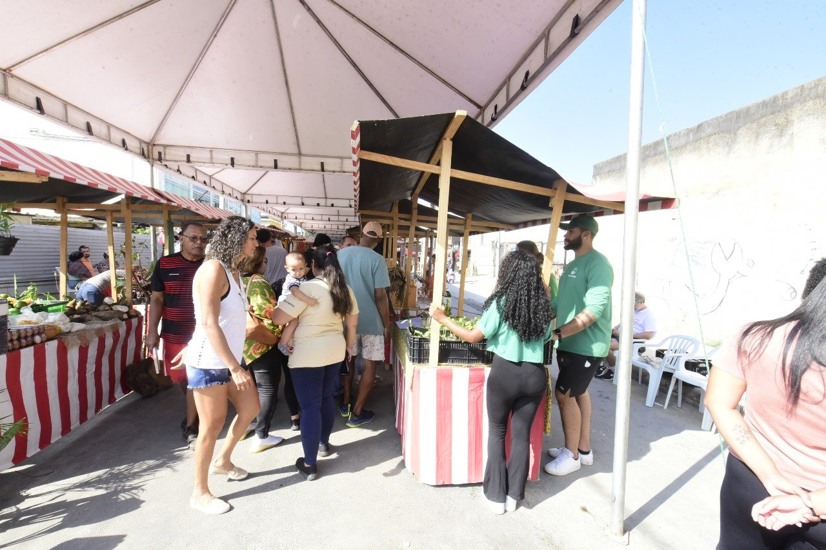
Feira da Agricultura Familiar em Itaipuaçu | Divulgação/Anselmo Mourão
Um dos moradores que frequentam a feira é Aurivaldo Almeida, de 75 anos, que é ex-presidente da colônia de pescadores Z-7.
“É importante porque a pessoa tem uma alternativa para o morador, e as opções aqui são muito boas. Os preços se equiparam aos dos mercados que têm por aí, só que a qualidade é melhor”, contou Barbudo, que mora no Barroco e visitou a feira pela primeira vez.
No próximo sábado (15/06), a Feira da Agricultura Familiar acontecerá ao lado do Centro de Comércio Popular de Maricá (Cecop), no centro da cidade. E no dia 22/06, a feira retorna a Itaipuaçu.

FONTE: https://www.facebook.com/share/p/1PY1qVEL2R/


FONTE: https://www.facebook.com/share/p/1JukGPd3hd/
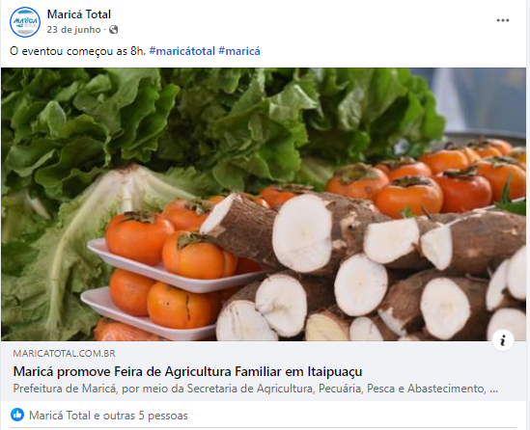
FONTE : https://www.instagram.com/p/C72VThFvytt/?utm_source=ig_web_copy_link&igsh=MzRlODBiNWFlZA==


CENTRO
FONTE: https://www.marica.rj.gov.br/noticia/feira-da-agricultura-familiar-movimenta-o-centro-neste-sabado-15-06/

Feira da Agricultura Familiar movimenta o Centro neste sábado (15/06)

Iniciativa municipal contou com venda de produtos orgânicos, livros e artesanato e aconteceu em frente ao Cecop
sábado, 15 junho 2024
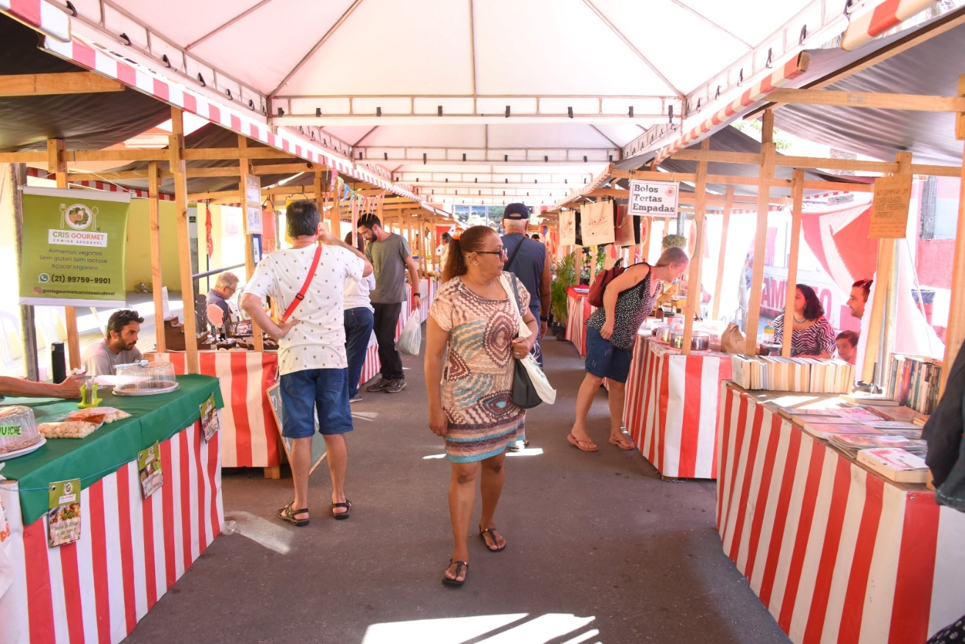
Foto: Clarildo Menezes
FacebookTwitterLinkedInWhatsAppCopy Link
A Prefeitura de Maricá promoveu neste sábado (15/06) a Feira da Agricultura Familiar em frente ao Centro de Comércio Popular (Cecop), no Centro. A iniciativa da Secretaria de Agricultura, Pecuária, Pesca e Abastecimento reuniu expositores com vendas de artesanato e produtos orgânicos.

A feira acontece uma vez ao mês no local, incentivando a economia local com vendas de artesanato, produtos naturais e orgânicos. A iniciativa também incentiva a reciclagem, como sebo de livros e bolsas de retalhos. A próxima edição acontece sábado, dia 22/06, na Rua dos Lírios, em frente à praça do Barroco, em Itaipuaçu.
Sobre o Cecop
O Centro de Comércio Popular (Cecop) é parte do processo de revitalização do centro da cidade e oferece um espaço mais adequado e estruturado a dezenas de trabalhadores informais, que vendiam produtos na Rua Ribeiro de Almeida (rua dos bancos) e no shopping a céu aberto. O novo espaço possui cobertura, banheiros e ventiladores. Nesse ambiente, os comerciantes ocupam 114 boxes com vendas de comidas, bebidas, souvenires, artesanatos, peças de arte, vestuário, calçados, acessórios e bijuterias, entre outros.
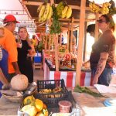
Foto: Clarildo Menezes Foto: Clarildo Menezes Foto: Clarildo Menezes

FONTE: https://www.maricawebtv.com.br/feira-da-agricultura-familiar-em-marica-incentiva-economia-local/

Feira da Agricultura Familiar em Maricá Incentiva Economia Local

Publicado
5 meses atrás
em
21 de junho de 2024
Por
Ana Furtado

A Prefeitura de Maricá realizou no sábado, 15 de junho, a Feira da Agricultura Familiar em frente ao Centro de Comércio Popular (Cecop), localizado no Centro da cidade. Organizada pela Secretaria de Agricultura, Pecuária, Pesca e Abastecimento, a feira reuniu expositores que ofereceram uma variedade de artesanatos e produtos orgânicos.
A feira acontece mensalmente no local, com o objetivo de fortalecer a economia local através da venda de artesanatos, produtos naturais e orgânicos. Além disso, a iniciativa incentiva a reciclagem, promovendo a venda de sebo de livros e bolsas de retalhos. A próxima edição está marcada para sábado, 22 de junho, na Rua dos Lírios, em frente à praça do Barroco, em Itaipuaçu.
O Centro de Comércio Popular (Cecop) faz parte do processo de revitalização do centro de Maricá, oferecendo um espaço estruturado e adequado para dezenas de trabalhadores informais que antes vendiam seus produtos na Rua Ribeiro de Almeida (rua dos bancos) e no shopping a céu aberto. O novo espaço conta com cobertura, banheiros e ventiladores, proporcionando melhores condições de trabalho para os comerciantes.
Os 114 boxes do Cecop são ocupados por vendedores que oferecem uma ampla gama de produtos, incluindo comidas, bebidas, souvenires, artesanatos, peças de arte, vestuário, calçados, acessórios e bijuterias, entre outros. A iniciativa visa não apenas melhorar as condições de trabalho dos comerciantes, mas também revitalizar a área central de Maricá, tornando-a mais atrativa para moradores e visitantes.
A realização da Feira da Agricultura Familiar e a criação do Cecop refletem o compromisso da Prefeitura de Maricá com o desenvolvimento sustentável e a valorização da economia local. Ao oferecer um espaço adequado para a comercialização de produtos artesanais e orgânicos, a iniciativa promove a inclusão social e a sustentabilidade, além de estimular o consumo consciente e a valorização dos produtores locais.

FONTE: https://www.facebook.com/share/p/1BZEwyW1Md/
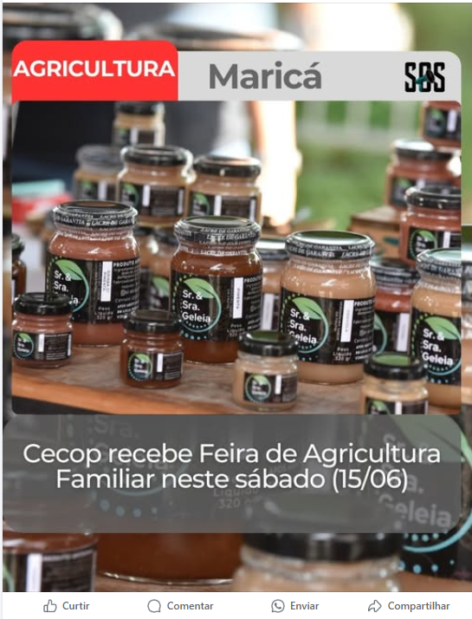

FONTE : https://www.instagram.com/p/C8HYMfUulYP/?utm_source=ig_web_copy_link&igsh=MzRlODBiNWFlZA==

ARAÇATIBA

FONTE : https://www.instagram.com/p/C7kShyGvBwF/?utm_source=ig_web_copy_link&igsh=MzRlODBiNWFlZA==



